**2019年下半年全国计算机等级考试缴费平台使用指南**

**一、登录**[**http://218.94.50.12/NCRE_EMS/FastLogin.aspx**](http://218.94.50.12/NCRE_EMS/FastLogin.aspx)**，界面如下：**

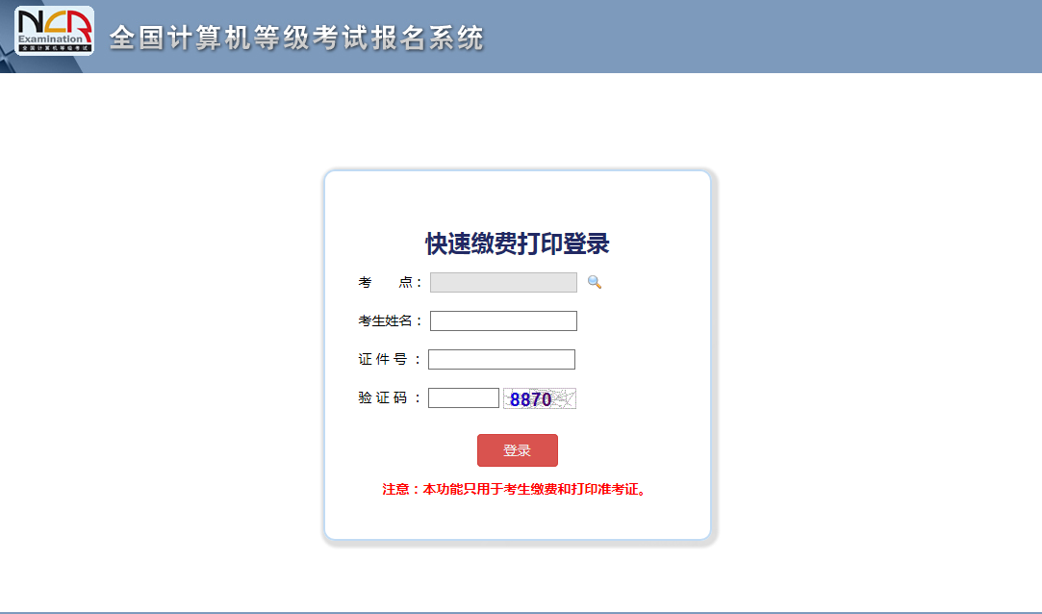

**二、选择考点名称（在第192个），输入考生姓名、证件号及验证码登录**

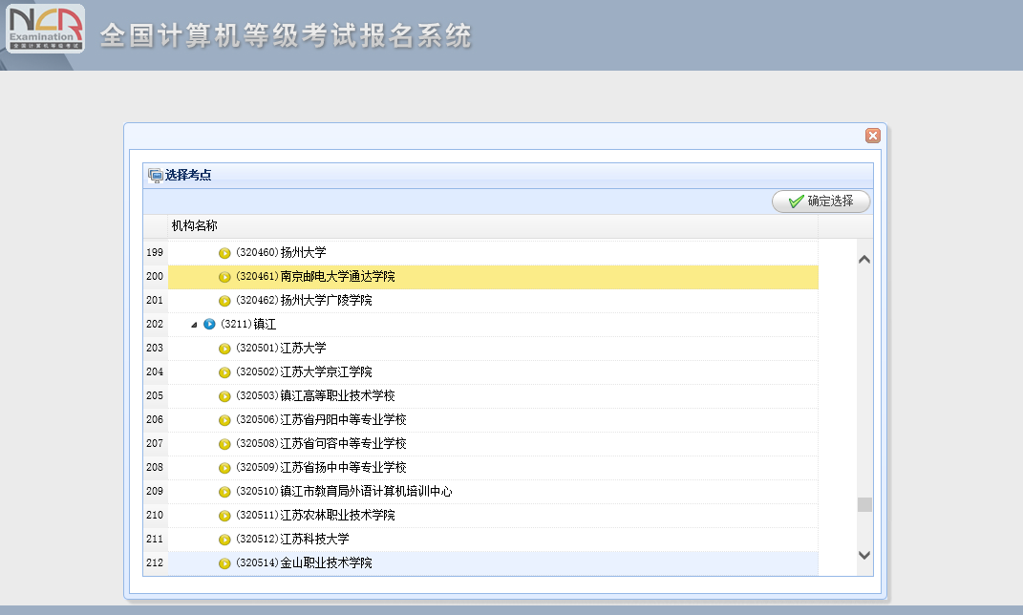

**三、登录后会弹出如下小窗口，不用理会，直接点“确定”按钮。**



**四、出现报考语言级别信息和报名费用信息，核对无误后点击“支付”，若不能支付，点击“更新支付信息”按钮试试，如还是不能支付，请到行政楼教务处901室朱老师处咨询（0514-89716026）。**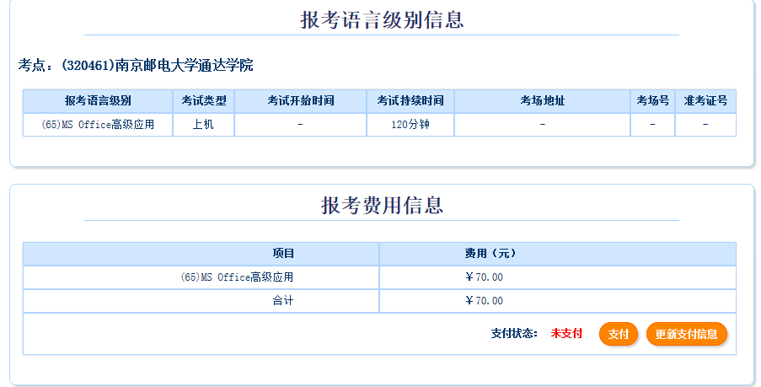

**五、请考生仔细核对个人信息和报考信息，信息无误在方框里打钩，再点击“确定”按钮。（请考生务必仔细核对个人信息，若有误请及时到教务处901室更正，否则因为信息错误产生的一切后果考生自行承担）**

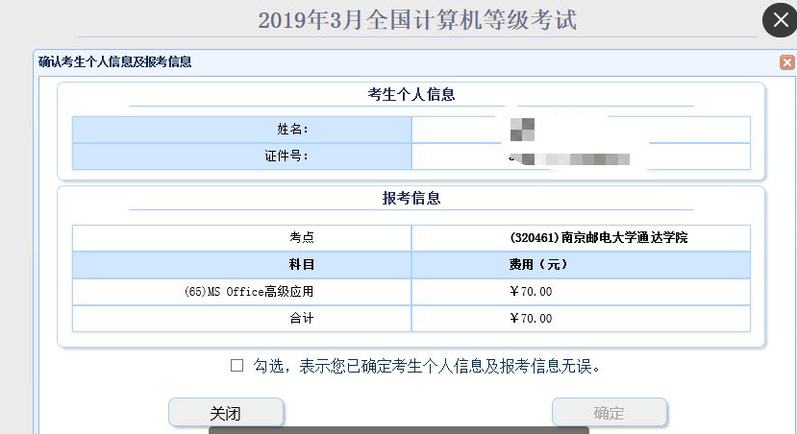

**六、选“支付宝”支付**

